Đoạn code C bị lỗi
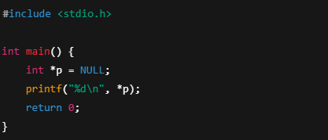
Prompt 1
“Code C bị lỗi Segmentation fault. Hãy sửa lỗi.”
Câu trả lời của AI
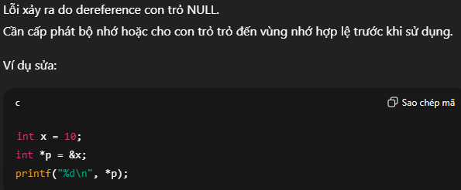
Prompt 2
“Hãy giải thích chi tiết tại sao xảy ra lỗi Segmentation fault,
minh họa bằng sơ đồ bộ nhớ,
và gợi ý cách sửa lỗi.”
Câu trả lời của AI:
Trong đoạn code, con trỏ p được gán giá trị NULL:
int *p = NULL;
NULL không trỏ tới bất kỳ vùng nhớ hợp lệ nào. Khi chương trình thực hiện:
*p
nó đang yêu cầu CPU đọc dữ liệu từ địa chỉ 0 (hoặc một địa chỉ đặc biệt tương đương). Hệ điều hành coi đây là vùng nhớ cấm, nên lập tức dừng chương trình và phát sinh Segmentation fault.
Minh họa sơ đồ bộ nhớ (đơn giản hóa)
Stack memory:

p -----> NULL (0x0)

Heap memory:
[ không có gì ở địa chỉ 0x0 ]

CPU cố đọc:
*0x0 --> vùng nhớ bị cấm
Không giống truy cập sai chỉ số mảng (có thể “hên xui” chạy được), dereference NULL gần như luôn gây crash vì hệ điều hành cố tình bảo vệ vùng nhớ này.
Cách sửa lỗi
Cần đảm bảo con trỏ trỏ tới vùng nhớ hợp lệ trước khi dereference. Ví dụ:
int x = 10;
int *p = &x;
printf("%d\n", *p);
Hoặc nếu dùng cấp phát động:
int *p = malloc(sizeof(int));
*p = 10;
printf("%d\n", *p);
free(p);

Bảng so sánh
Tiêu chí | Prompt chỉ nói “Sửa lỗi” | Prompt “Giải thích nguyên nhân + sửa lỗi”
Mục tiêu | Làm cho chương trình hết lỗi | Hiểu vì sao lỗi xảy ra và cách tránh
Độ dài câu trả lời | Ngắn, súc tích | Dài hơn, chi tiết
Nội dung chính | Chỉ ra dòng code sai và cách chỉnh | Phân tích logic, bộ nhớ, và hành vi hệ điều hành
Giải thích Segmentation fault | Thường rất sơ lược hoặc không có | Giải thích rõ bản chất truy cập bộ nhớ
Sơ đồ bộ nhớ | Không có | Có minh họa giúp hình dung
Mức độ học được | Thấp – chỉ áp dụng cho bài này | Cao – áp dụng cho nhiều lỗi tương tự
Khả năng tự debug về sau | Hạn chế | Tốt hơn do có mô hình tư duy
Nguy cơ lặp lại lỗi | Cao | Thấp
Vai trò của AI | Thợ sửa lỗi nhanh | Giảng viên / người hướng dẫn
Giá trị lâu dài | Ngắn hạn | Dài hạn

